АМАНАКСКИЕ Распространяется бесплатно
ВЕСТИ
16 июня 2023г № 28(598) ОФИЦИАЛЬНО
Информационный вестник Собрания представителей сельского поселения Старый Аманак
муниципального района Похвистневский Самарской области

Завершились работы по благоустройству «Лысяков родник!» - по ул. Приречной в селе Старый Аманак
Проект «Лысяков родник!» - благоустройство родника по ул. Приречной в селе Старый Аманак был реализован благодаря участию в государственной программе Самарской области «Поддержка инициатив населения муниципальных образований в Самарской области» на 2017-2025 годы по направлению проведение мероприятий по реализации решений местных референдумов (сходов граждан) об использовании средств самообложения граждан.
Проект удалось воплотить в жизнь благодаря неравнодушным жителям села Старый Аманак, которые поддержали инициативу главы сельского поселения Старый Аманак муниципального района Похвистневский Самарской области Ефремовой Т.А. об участии в данной программе.
Были проведены следующие работы:
- Пешеходный металлический мост ( ширина 1,5 м, длина 11м, высота перил 1,1 м);
- Скамейка садовая 1 шт.;
- Деревянный сруб на родник (высота 1,3 м, ширина 1 м);
- Стойки над колодцем металлические ( высота 1,3 м)- 2 шт;
- Крыша над колодцем из железа (ширина 1,4 м, высота 1,3 м);
- Отсыпка дорожки перед колодцем песком и сверху щебнем (длина 22 м, ширина 15 м);
- Освещение.
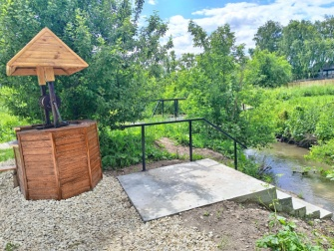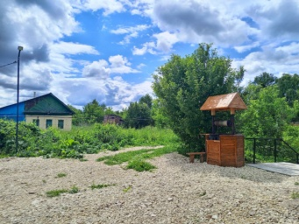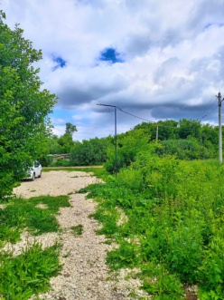
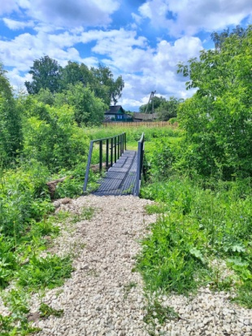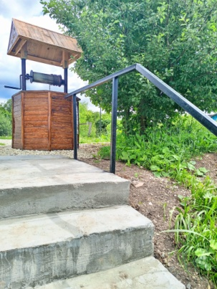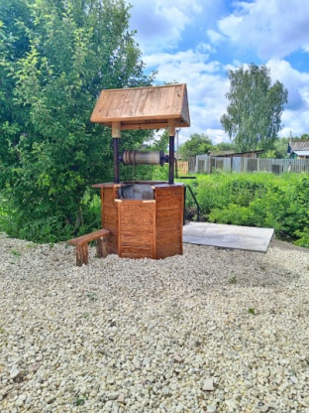

В Самарском регионе полицейские вместе с общественниками проводят профилактические мероприятия с детьми, отдыхающими в летних лагерях

В рамках широкомасштабного профилактического мероприятия "Внимание-дети! Летние каникулы!", в летнем пришкольном лагере дневного пребывания, на базе школы села Нижнее Аверкино Похвистневского района инспектор по пропаганде БДД старший лейтенант полиции Евгения Ромаданова совместно с председателем Общественного совета при МО МВД России «Похвистневский» Татьяной Вобликовой провели для детей профилактическую беседу на тему "Безопасное лето".

Главная цель таких мероприятий – это закрепление знаний, умений и навыков безопасного поведения детей на улице и в общественном транспорте.

Детям были разъяснены правила безопасного поведения вблизи проезжей части, наиболее часто встречающиеся опасные дорожные ситуации.

Кроме этого, особое внимание было направлено на юных водителей велосипедов. Учащимся напомнили, что до 14-летнего возраста запрещено выезжать на проезжую часть, а также запрещено пересекать проезжую часть на велосипеде, а необходимо переходить дорогу пешком. Кроме того, особое внимание было уделено на поведение детей во дворовых территориях, где игровые площадки находятся в непосредственной близости от движения транспорта. Также, школьники приняли активное участие в беседе и решали различные дорожные ситуации.

В конце мероприятия ребятам предстояло собрать части рассыпанных дорожных знаков в одно целое и рассказать об их значениях.

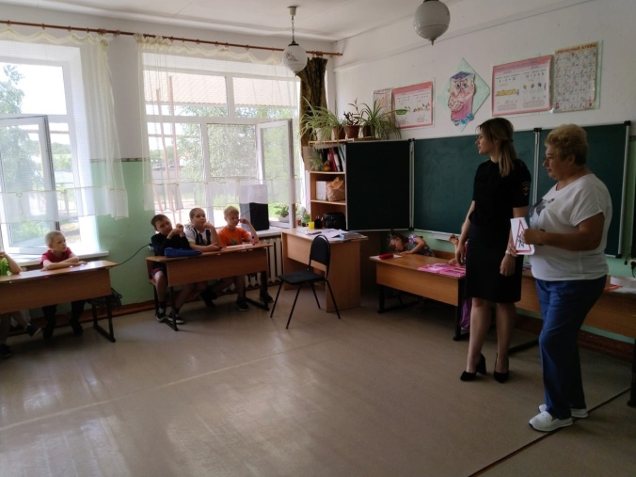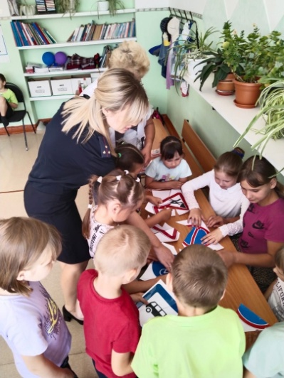

В рамках Всероссийской акции «Каникулы с Общественным советом» и широкомасштабного профилактического мероприятия "Внимание-дети! Летние каникулы!" Похвистневские госавтоинспекторы и общественники в пришкольном лагере ГБОУ ООШ №4 города Похвистнево провели профилактическую акцию «Я знаю и соблюдаю ПДД!»

Госавтоинспекторы закрепили с ребятами правила дорожного движения и напомнили, что означают сигналы светофора. Большое внимание уделили световозвращающим элементам, которые должны присутствовать на верхней одежде в темное время суток и в условиях недостаточной видимости.

Участники мероприятия с удовольствием участвовали в беседе с инспекторами ГИБДД и отвечали на их вопросы.

Особый восторг у ребят был вызван возможностью посидеть за рулем автомобиля ДПС и почувствовать себя в роли инспектора.

В завершение мероприятия ребята поблагодарили сотрудников полиции за интересную встречу.

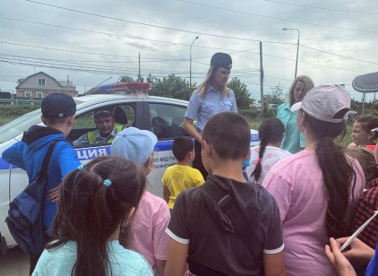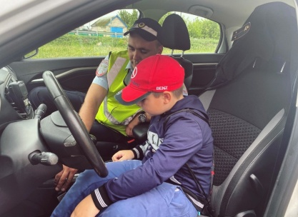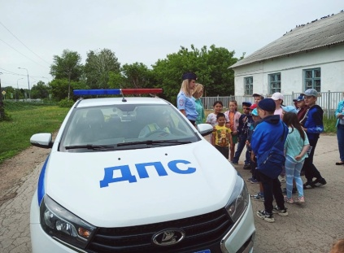

В Самарской области продолжается ежегодная акция «Каникулы с Общественным советом»
В рамках Всероссийской акции «Каникулы с Общественным советом» и широкомасштабного профилактического мероприятия "Внимание-дети! Летние каникулы!", в летнем пришкольном лагере дневного пребывания, на базе школы села Старый Аманак Похвистневского района инспектор по пропаганде БДД старший лейтенант полиции Евгения Ромаданова совместно с представителем Общественного совета при МО МВД России «Похвистневский» Татьяной Лупцовой провели для детей профилактическую беседу на тему "Безопасное лето".
Главная цель таких мероприятий – это закрепление знаний, умений и навыков безопасного поведения детей на улице и в общественном транспорте. Детям были разъяснены правила безопасного поведения вблизи проезжей части, наиболее часто встречающиеся опасные дорожные ситуации.
Кроме этого, особое внимание было направлено на юных водителей велосипедов.
Отдыхающим напомнили, что до 14-летнего возраста запрещено выезжать на проезжую часть, а также запрещено пересекать проезжую часть на велосипеде, а необходимо переходить дорогу пешком. Кроме того, особое внимание было уделено на поведение детей во дворовых территориях, где игровые площадки находятся в непосредственной близости от движения транспорта. Также, школьники приняли активное участие в беседе и решали различные дорожные ситуации.

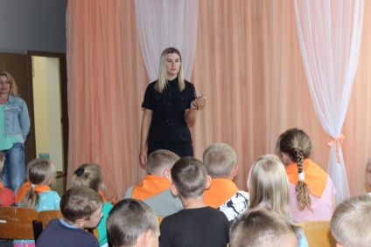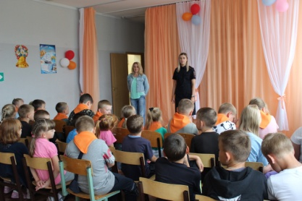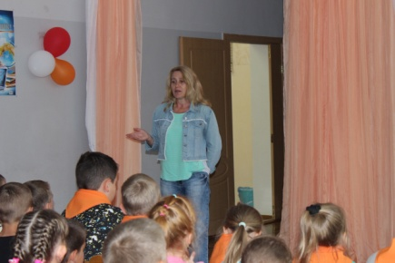
Похвистневские полицейские поблагодарили студентов, проявивших сознательность и честность
Во время вечерней прогулки по городской площади г.Похвистнево Никита Бабела и Денис Полтаев обратили внимание на мобильный телефон с банковскими картами в чехле, оставленный на лавочке. Студенты выложили пост в местное интернет-сообщество о своей находке, а когда спустя час никто не откликнулся, ребята решили обратиться за помощью в полицию. Сотрудники дежурной части приняли все необходимые меры, установили владельца телефона и вернули ему утраченное имущество.
В рамках акции «Им благодарна полиция» за активную гражданскую позицию и честность начальник МО МВД России «Похвистневский» полковник полиции Юра Алекян вручил ребятам благодарственные письма и ценные подарки. Подполковник полиции Наталья Сорокина, начальник отделения по работе с личным составом выразила слова благодарности родителям ребят за хорошее воспитание сыновей и рассказала присутствующим о возможности устройства на службу в МВД России.
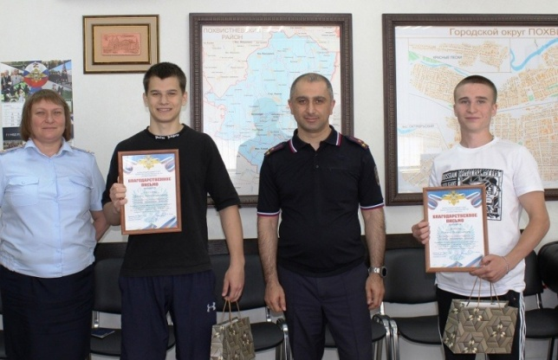

В Самарском регионе полицейские вместе с общественниками проводят профилактические мероприятия с детьми, отдыхающими в летних лагерях

В рамках широкомасштабного профилактического мероприятия "Внимание-дети! Летние каникулы!", в летнем пришкольном лагере дневного пребывания, на базе школы села Нижнее Аверкино Похвистневского района инспектор по пропаганде БДД старший лейтенант полиции Евгения Ромаданова совместно с председателем Общественного совета при МО МВД России «Похвистневский» Татьяной Вобликовой провели для детей профилактическую беседу на тему "Безопасное лето".

Главная цель таких мероприятий – это закрепление знаний, умений и навыков безопасного поведения детей на улице и в общественном транспорте.

Детям были разъяснены правила безопасного поведения вблизи проезжей части, наиболее часто встречающиеся опасные дорожные ситуации.

Кроме этого, особое внимание было направлено на юных водителей велосипедов. Учащимся напомнили, что до 14-летнего возраста запрещено выезжать на проезжую часть, а также запрещено пересекать проезжую часть на велосипеде, а необходимо переходить дорогу пешком. Кроме того, особое внимание было уделено на поведение детей во дворовых территориях, где игровые площадки находятся в непосредственной близости от движения транспорта. Также, школьники приняли активное участие в беседе и решали различные дорожные ситуации.

В конце мероприятия ребятам предстояло собрать части рассыпанных дорожных знаков в одно целое и рассказать об их значениях.
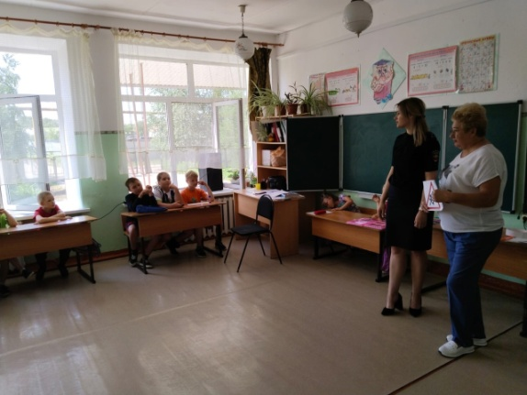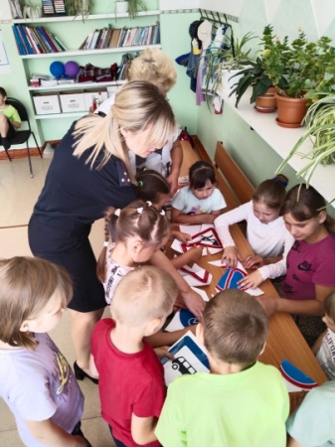

УЧРЕДИТЕЛИ: Администрация сельского поселения Старый Аманак муниципального района Похвистневский Самарской области и Собрание представителей сельского поселения Старый Аманак муниципального района Похвистневский Самарской области
ИЗДАТЕЛЬ: Администрация сельского поселения Старый Аманак муниципального района Похвистневский Самарской области
Адрес: Самарская область, Похвистневский Газета составлена и отпечатана
район, село Старый Аманак, ул. Центральная в администрации сельского поселения
37 а, тел. 8(846-56) 44-5-73 Старый Аманак Похвистневский район Редактор
Самарская область. Тираж 100 экз Н.А.Саушкина

